Uso de alcohol en adultos / Adult alcohol use – ready to quit
¿Listo para dejar de beber?

Si es así, empiece por llenar su plan a continuación (o rethinkingdrinking.niaaa.nih.gov, donde puede imprimirlo o enviárselo por correo electrónico a usted mismo.)

META: Quiero dejar de beber en esta fecha: ____________________________
Razones: Mis razones principales para dejar de beber son: ____________________________________________________________________________________________________________________________________________________________________________________________________________________________________
Estrategias: Voy a utilizar estas estrategias que me pueden ayudar a dejar la bebida (la página siguiente puede ayudar): ________________________________________________________________________________________________________________________________________________________________________________________________________________________________________________________________________________________________________________
Personas: Las personas que me pueden ayudar son (nombres y cómo pueden ayudar): ________________________________________________________________________________________________________________________________________________________
Signos de éxito: Voy a saber si mi plan está funcionando si: ____________________________________________________________________________________________________________________________________________________________________________________________________________________________________
Posibles obstáculos: Algunas cosas que pueden hacer que sea difícil y cómo voy a manejarlas: ____________________________________________________________________________________________________________________________________________________________________________________________________________________________________________________________________________________________________________________

Estrategias para dejar de beber
Encuentre diferentes cosas que hacer. Si beber ocupa mucho de su tiempo, puede llenar el tiempo libre pensando en cosas nuevas y saludables que hacer. Aficiones que le gusten, hacer nuevos amigos, o pasar más tiempo con los amigos que ha olvidado. Si está acostumbrado a beber para sentirse más relajado con los demás, o para hacer frente al sentirse triste o enojado, o enfrentar los problemas, puede buscar otras maneras saludables de lidiar con esas áreas de su vida.
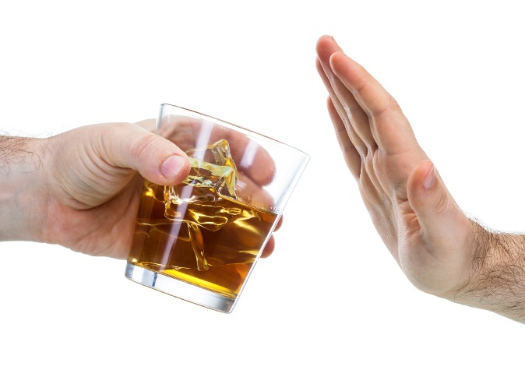
Evite “desencadenantes”. ¿Qué le provoca el impulso de beber? Si algunas personas o lugares hacen que usted beba, incluso cuando no quiere, trate de evitarlos. Si ciertas cosas que hace algunas veces durante el día, o ciertos sentimientos desencadenan la necesidad de beber, planee algo más que hacer en lugar de beber. Si beber en casa es un problema, no mantenga ningún tipo de bebida allí.
Conozca a su “no”. Es probable que le ofrezcan una copa en momentos en los que no quiere una. Tenga listo un “no, gracias” cortés y firme. Cuanto más rápido pueda decir no, menos probabilidades hay de ceder. Si hace una pausa, le da tiempo a pensar en razones para seguir el juego y beber.
Planee manejar los impulsos. Cuando no se puede evitar un detonante y siente el impulso de beber, piense en estas opciones: Recuérdese a usted mismo sus razones para el cambio (puede ayudar llevarlas en papel o enviárselas por correo electrónico a usted mismo). O hablar las cosas con alguien de confianza. O involucrarse con una cosa sana y diferente que hacer, como el ejercicio o un entretenimiento. O, en lugar de luchar contra el impulso de beber, espere a que se vaya sin ceder, sabiendo que pronto pasará.
Estas cuatro estrategias son útiles. Pero si piensa que puede ser adicto al alcohol y quiere dejar de beber, no lo haga solo. Dejar de beber repentinamente puede ser peligroso cuando se es adicto al alcohol o un bebedor empedernido. Busque ayuda médica para hacer un plan de seguridad.
Ayuda para dejar de beber
A menudo es difícil dejar de beber sin ayuda. Hay muchas maneras comprobadas de ayudar a las personas a dejar de beber. Sin embargo, no todos somos iguales. Es una buena idea hacer un poco de tarea en la web o en la biblioteca para encontrar qué manera funciona mejor para usted. Usted tiene más probabilidades de seguir con su plan de dejar de beber si consigue el tipo de ayuda que funciona mejor para usted.

APOYO SOCIAL

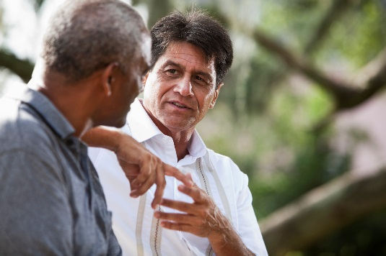
Para muchas personas es difícil hacer una nueva vida sin beber. Puede ayudar si usted:
- habla con familiares y amigos acerca de su plan para dejar de beber
- tiene nuevas aficiones y grupos sociales
- encuentra otras maneras de pasar el tiempo sin beber
- pide ayuda a amigos o familiares
Cosas que los amigos o familiares pueden hacer para ayudar:

  - no ofrecerle alcohol
  - no tomar alcohol cerca de usted
  - dar palabras de apoyo
  - no pedirle que asuma nuevas demandas en este momento
  - ir a un grupo como Al-Anon
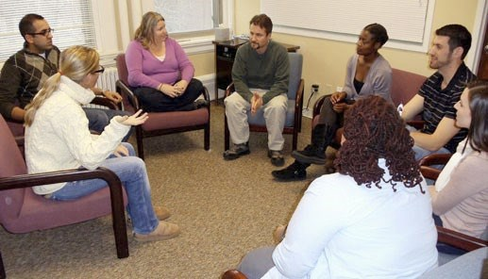
Piense en unirse a Alcohólicos Anónimos (AA) u otros grupos de apoyo. Las personas que asisten a estos grupos tienen más probabilidades de dejar de beber que los que no lo hacen. Investigue para saber qué grupo se adapta mejor a usted. Sacará más provecho de esto si tiene un apadrinador y busca a otras personas en el grupo de ayuda.
Es común que las personas con problemas de alcohol se sientan deprimidas o ansiosas. Ellos pueden desaparecer si usted deja de beber. Vea a un médico o profesional o de la salud si estos sentimientos no paran o empeoran. Si está pensando en quitarse la vida, llame a su médico o acuda a la sala de emergencias más cercana. Hay ayuda para usted durante este tiempo difícil.

APOYO PROFESSIONAL
Nuevas formas de tratar los problemas del alcohol significa que ahora las personas tienen más opciones.
Medicamentos para tratar los problemas de alcohol. Nuevos medicamentos pueden hacer que sea más fácil dejar de beber. Algunos (naltrexona, topiramato y acamprosato) no lo enferman si bebe, como los medicamentos viejos lo hacen (disulfiram). Ninguno de estos medicamentos es adictivo, así que es buena idea tomarlos mientras asiste a grupos de apoyo o consejería para el alcoholismo. Un importante estudio demostró que las personas pueden dejar de beber cuando toman estos medicamentos y continúan viendo a su médico o profesional de la salud.
Consejería para el alcoholismo. “La terapia de conversación” también funciona bien. Hay muchos métodos de consejería que funcionan. Estos se llaman 12 pasos, cognitivo-conductual y aumento de la motivación. Todo depende de usted para ver cuál le gusta más. La consejería para problemas de alcohol debe ayudarle con lo difícil que puede ser dejar de beber –no decirle qué hacer–.
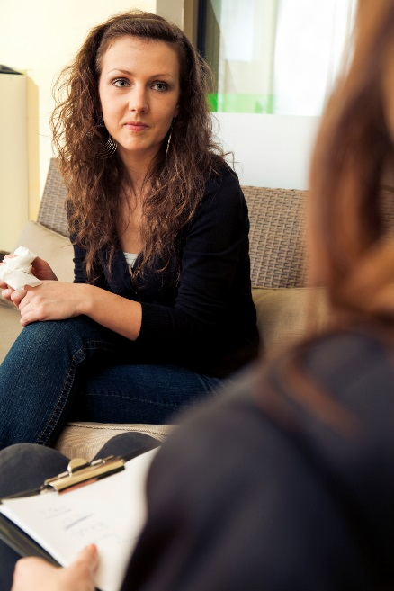
Programas de tratamiento intensivos especializados. Algunas personas necesitarán programas más intensivos. Consulte la página 4 para obtener ayuda a fin de encontrar un programa como éste. Si necesita una referencia a un programa, pídasela a su médico.
Dejar de beber puede tomar mucho trabajo, y usted podría no tener éxito la primera vez que lo intente. Es normal probar más de una vez, pero se aprende más cada vez. Cada intento lo acerca a su meta. Sea cual sea el plan que elija, pruébelo bien. Si un plan no funciona, pruebe otra cosa. Y si tiene una recaída, vuelva a intentarlo tan pronto como sea posible.
A la larga, sus posibilidades de éxito son buenas. Los estudios demuestran que la mayoría de las personas con problemas de alcohol pueden reducir o dejar de beber.

Recursos

Ayuda profesional
- Línea de ayuda Nacional de Alcohol y Drogas: 1–800–662–4357
- Asociación Estadounidense de Psicología: 1–800–964–2000
- Sociedad Estadounidense de Medicina de la Adicción: 301–656–3920

Grupos de apoyo
- Alcohólicos Anónimos (AA): www.aa.org: 212–870–3400
- Organizaciones Seculares para la Sobriedad: www.secularsobriety.org: 323–666–4295
- Recuperación SMART: www.smartrecovery.org: 440–951–5357
- Mujeres para la Sobriedad: www.womenforsobriety.org: 215–536–8026

Grupos para familiares y amigos
- Al-Anon/Alateen: www.alanon.alateen.org 1–888–425–2666
- Hijos Adultos de Alcohólicos: www.adultchildren.org 310–534–1815

Información útil
- Reconsiderar la bebida: http://rethinkingdrinking.niaaa.nih.gov/
- Centro Nacional de Intercambio de Información sobre Alcohol y Drogas: https://ncadd.org/

This document is available at www.sbirtoregon.org. Information compiled from the National Institute on Alcohol Abuse and Alcoholism (NIAAA), July 2015 and used with permission. NIAAA does not endorse any particular organization, product, or service. Images used with permission or licensed for use.

